Pielikums Nr. 1
Madonas novada pašvaldības domes
30.11.2023. lēmumam Nr. 743
(protokols Nr. 22, 20. p.)

Zemes vienību ar kadastra apzīmējumiem
7086 005 0147, 7086 005 0155, 7086 005 0153 un 7086 005 0133 apvienošanas shēma*

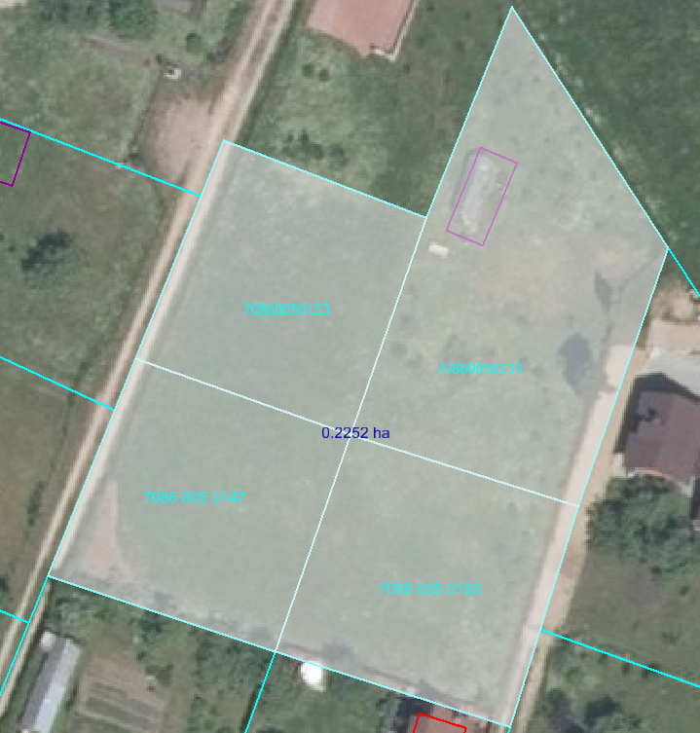
Datu avots https://www.lvmgeo.lv/kartes (Dati no VZD, LGIA, SIA “Karšu izdevniecība Jāņa Sēta) 2023. gada informācija
*Shēmā norādītās platības tiks precizētas veicot zemes vienību kadastrālo uzmērīšanu.

Projektētā zemes vienība

Zemes vienību esošā robeža

